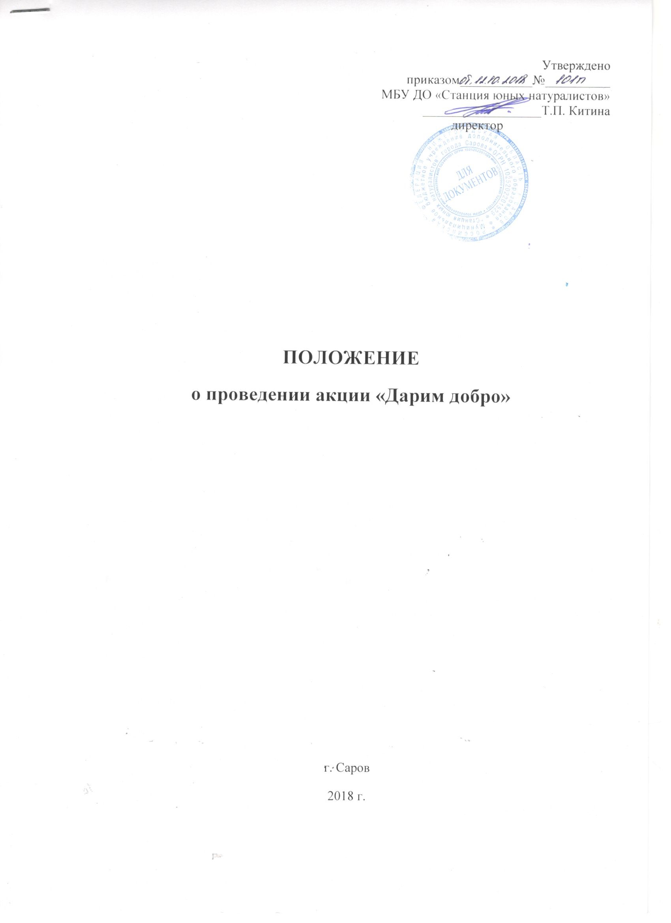

Положение о проведении акции
«Дарим добро!»

Общие положения.
Акция «Дарим добро!» проводится в рамках реализации проекта «Жизнь в стиле Эко» в рамках программы развития «Радуга знаний и творчества» на 2018 – 2022 гг.
Акция проходит под лозунгом: «Отпуская книгу на волю, ты даешь ей жизнь». Каждая «отпущенная» нами книга, может сделать вас счастливее, познакомить с интересными людьми и изменить вашу жизнь.
Цель акции – привлечение внимания современного учащегося к книге, увеличение интереса к чтению с помощью современных интерактивных подходов, предоставление выбора разнообразных форм общения.
Задачи акции:
- создание уникальной интерактивной среды, обеспечивающей доступность и внимание к книге;
- вовлечение ученического и педагогического сообщества в процесс обмена книгами.

Организаторы акции.
Организатор акции МБУ ДО «Станция юных натуралистов» города Сарова
Сроки проведения 08. 10. 2018. – 31.05.2019г.г.

Условия акции.
Каждый представитель ученического и педагогического сообщества может стать участником акции, принеся любимую, уже прочитанную книгу в МБУ ДО «Станция юных натуралистов» и оставив её на книжных полках в классе.
Предварительно на книгу наклеивается информация о хозяине книги.

ПРАВИЛА УЧАСТНИКА АКЦИИ «ДАРИМ ДОБРО!»
1. Выбираем дома книгу, которую вы прочитали, она вам очень понравилась и вы хотели бы порекомендовать прочесть её своим друзьям.
2. Посоветуйтесь с родителями о возможности принести книгу в МБУ ДО «Станция юных натуралистов» города Сарова для участия в акции «Дарим добро» и о готовности «отпустить книгу на волю».
Если вы стал участником акции, вы сможете теперь прочесть книги, выпущенные на волю вашими друзьями и появившиеся на полках в классе.
Если вы взяли книгу с полки в классе, не забудьте при этом:
1. Бережно относиться к книге,
2. Не задерживать у себя книгу на долгое время (наверняка, многие хотят её прочесть!),
3. Оставить краткий отзыв о прочитанной книге во вкладыше/ вклейке,
4. Порекомендуй прочитать книгу своим друзьям и одноклассникам.
Предложите свои любимые книги, и они обязательно найдут своего читателя.

Разработала: педагог дополнительного образования Китина Л.В.

